1. В папке любой linux машины создать один или несколько файлов
2. Запустить в этой папке простой локальный HTTP сервер с помощью модуля SimpleHTTPServer Python.
3. Проверить слушается ли порт
4. Сделать скриншот отображения информации в браузере при доступе к серверу (пример ниже)

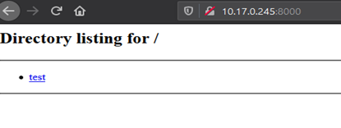

1. Обратиться к серверу с помощью утилиты curl, а вывод утилиты перенаправить в файл curl_out
2. С помощью nginx и модуля proxy_pass настроить редирект с 80 порта на порт нашего SimpleHTTPServer, т.е. чтобы при обращении по ip машины без порта (т.е. порт 80 по умолчанию) мы попадали на такой же вывод, как в скриншоте выше (пример результата ниже)

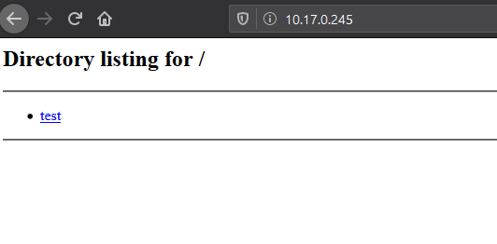

1. В гит залить вывод команды history с историей всех команд выполнения задания + файл curl_out из пункта 5 + конфигурационные файлы nginx, которые изменялись, для выполнения задания + 2 скриншота с результатом из пунктов 4,6. В качестве результата предоставить ссылку на репозиторий.

В случае возникновения вопросов можно писать мне в скайп pavel.k2132

Выполнение:

1. mkdir test
2. nano test.txt, test1.txt, test2.txt
3. sudo python –m SimpleHTTPServer 8000 & (эта команда т.к у меня версия 2.7 и в фоновом режиме! Для 3.х версии – python –m http.server 8000)

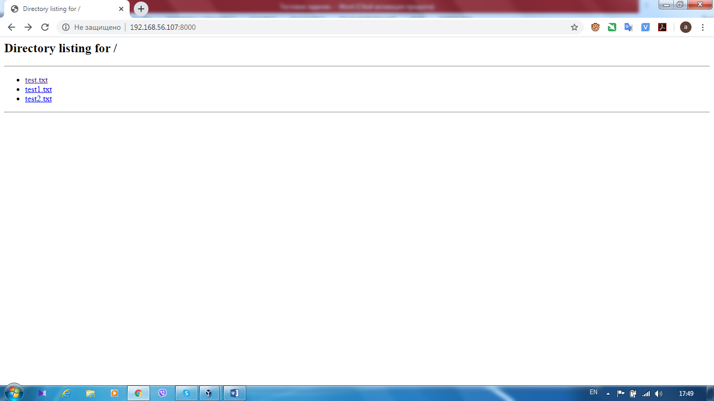

1. netstat –tulpn | grep 8000

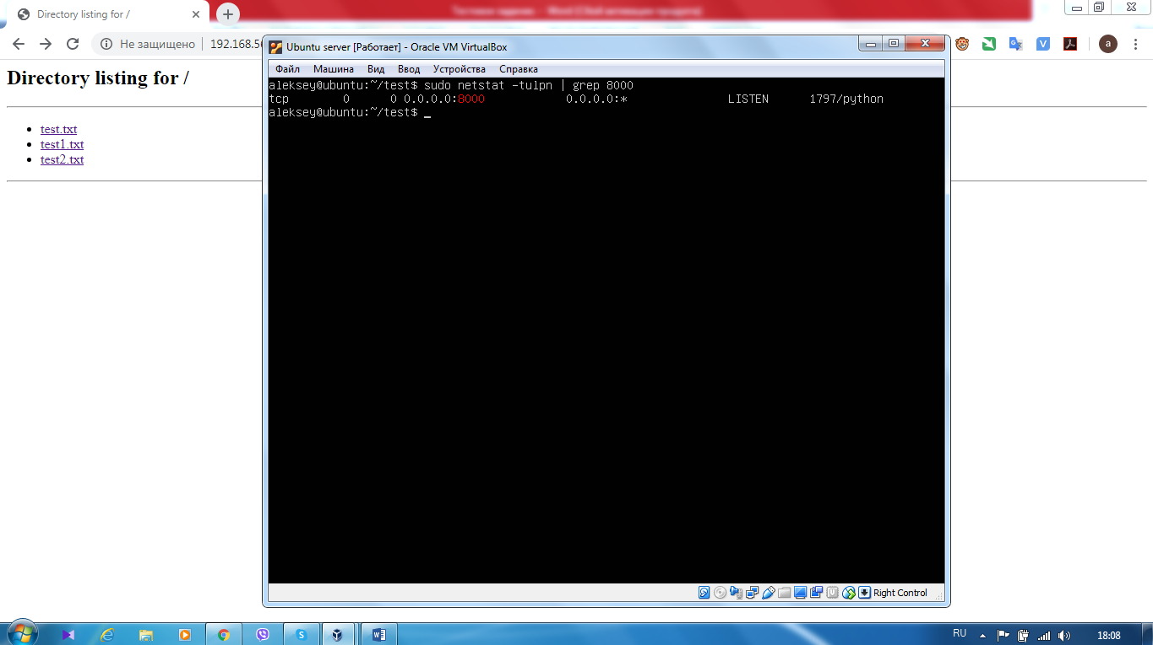

1. curl –o curl_out.txt 192.168.56.107:8000

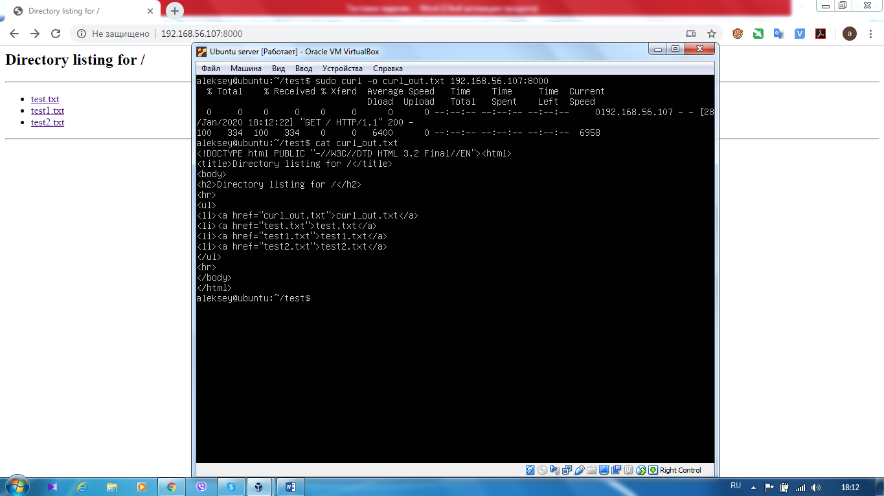

1. Меняю конфигурационный файл default в /etc/nginx/site-enabled/

